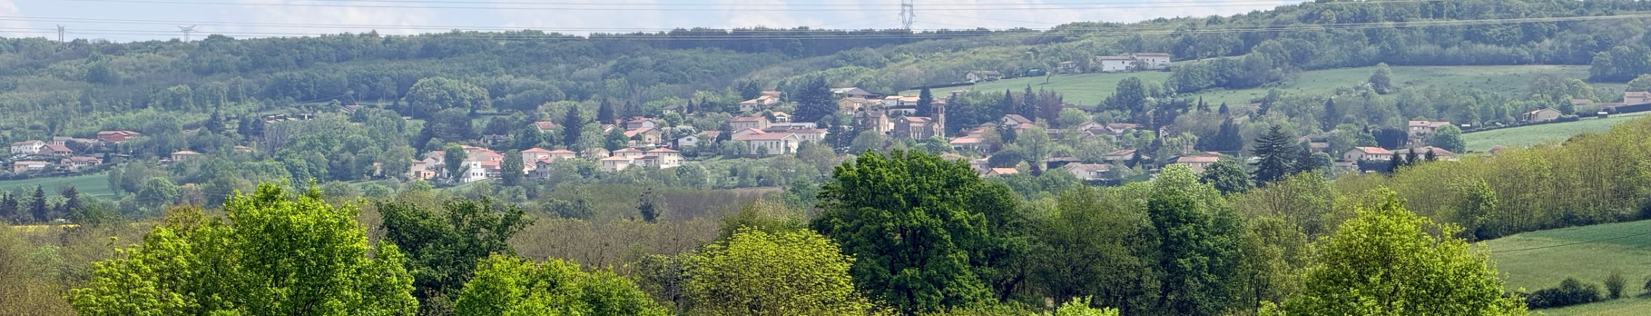
Avril / Juin 2026

Lou Journio

Mairie de Saint Sorlin de Vienne

Édito des élus
Voilà plus de trois mois que vous nous avez accordé votre confiance pour conduire les affaires de notre commune. Ces premières semaines ont été consacrées à la prise en main des nombreux dossiers en cours, à l’écoute des besoins du territoire et à la mise en œuvre des engagements que nous avions pris devant vous. Trois mois, c’est peu à l’échelle d’un mandat, mais suffisamment pour agir concrètement et poser les premières bases de notre projet pour Saint-Sorlin.
Parmi les actions déjà engagées, nous avons :
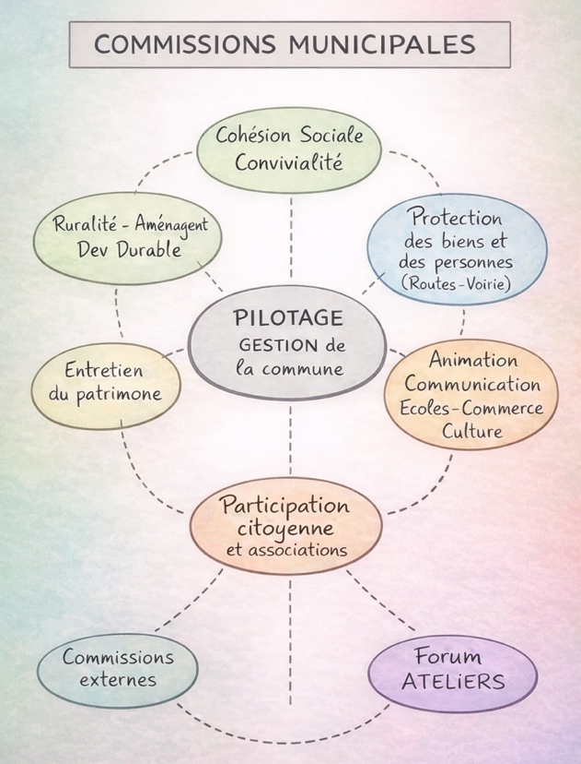
- Identifié et traité plusieurs sujets urgents concernant l’aménagement et le fonctionnement de la commune, dans le respect de notre vision d’une ruralité dynamique et vivante.
- Finalisé la mise en place des commissions municipales (cf, croquis ci-contre) et réparti notre participation au sein des différentes instances intercommunales et départementales.
- Rétabli l’éclairage public existant durant toute la nuit afin de renforcer la sécurité des personnes et des biens.
- Permis aux enfants de La Fournache de retrouver leur cantine, dont le chantier a été lancé par le mandat précédent. Bien que quelques finitions restent à réaliser, cet équipement est aujourd’hui pleinement opérationnel.
- Relancé les organismes financeurs afin d’obtenir le versement des subventions attendues pour le dossier école-cantine.
- Engagé un travail de recherche d’économies afin de préserver l’équilibre de nos finances dans un contexte budgétaire contraint.
- Renforcé ponctuellement les équipes intervenant auprès des enfants et dans les services de restauration et d’entretien.
- Commencé un état des lieux complet de nos bâtiments communaux afin d’établir un véritable « carnet de santé » et de prioriser les investissements futurs.
- Entrepris la modernisation du site internet et développé de nouveaux moyens de communication (réseaux, nouveau Lou Journio) pour vous informer plus régulièrement de la vie de la commune, et préparer la refonte du bulletin municipal.
Ces premières réalisations ne sont qu’une étape. De nombreux projets sont déjà à l’étude et nous poursuivons notre travail avec la même volonté : agir de manière concrète, responsable et transparente, au service de tous les habitants.
Nous remercions chaleureusement les agents communaux, les bénévoles, les associations et l’ensemble des habitants qui contribuent chaque jour à faire vivre notre village.
À très bientôt dans Saint-Sorlin ou lors des prochains évènements qui rythmeront la vie de notre commune.
Avec les beaux jours, notre village ne manque pas d’animations ! C’est pourquoi nous vous proposons une version rallongée du Journio, nous vous invitons à nous faire des retours sur ce nouveau format que nous avons mis en place depuis notre installation. La commission communication est à votre écoute, pour continuer d’améliorer et de moderniser Lou Journio que nous apprécions tant.
Bonne lecture !!
Comité des fêtes – petit récap’
Depuis plusieurs années, le Comité des fêtes organise des après-midi pour les enfants des 2 écoles de Saint-Sorlin.

Vendredi 10 octobre 2025, les enfants étaient conviés à un voyage musical proposé par Dominique Hiberty, chanteur, compositeur, auteur et interprète du conte « L’étonnant voyage ». Accompagné de ses musiciens, il nous convie à un voyage à travers le monde, effectué par un petit escargot qui n’arrive pas à trouver sa place dans la société. Après avoir bien voyagé, le petit escargot rentre chez lui et comprend que chacun a sa place au soleil pour devenir un humain réussi. Avec une belle morale : quand on insiste, on trouve sa voie.
Les élèves des classes élémentaires ont beaucoup apprécié ce moment et leur attitude d’écoute et de participation active en était la preuve.

Pour les classes maternelles, Dominique et son groupe ont adapté leur répertoire pour permettre aux enfants de participer. Cette belle parenthèse de grande qualité musicale ouvre sur des perspectives de tolérance et de compréhension des autres. Le site https://letonnantvoyage.wixsite.com/coco permet de poursuivre l’écoute.
Ce beau spectacle de musique se concluait par un goûter offert par le comité des fêtes que les enfants ont emporté dans leur école.

Vendredi 30 janvier 2026, c’est un spectacle de magie qui était proposé aux jeunes spectateurs.
Anthony, magicien saint sorlinois, épatait les élèves avec ses tours adaptés aux différents publics, grands et petits.
A la fois classique et romantique, le magicien incluait des tours connus, comme la femme dans la caisse, mais qui suscitent toujours l’étonnement, y compris de la part des quelques adultes présents.
A nouveau, les enfants ont emporté avec eux un goûter offert par le comité des fêtes après la représentation.

Le petit mot de Maguie
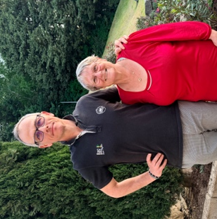
Aujourd’hui, est venu, pour moi, le temps de passer la main à une équipe plus jeune que nous. Fabrice Noir saura, j’en suis sûre, entraîner le Comité des Fêtes vers la réussite. Je tenais à remercier très sincèrement tous les bénévoles et tous les membres du bureau pour leur aide et leur présence durant les 11 années que j’ai passées au sein du bureau du Comité des Fêtes.
Tout au long de ces années, j’ai beaucoup apprécié de pouvoir rencontrer les saint Sorlinoises et Saint Sorlinois et de pouvoir partager avec eux des moments agréables et cela quel que soit la météo. Et maintenant, je serai heureuse de vous retrouver lors des animations qui continueront à faire vivre notre village.
Un nouveau bureau pour le Comité des fêtes – 29 avril
Président : Fabrice Noir - Vices-président(e)s : Olivier Laurençon / Stéphane Gonzalez / Amandine Marchese - Secrétaires : Claire Gringore / Sandrine Gaudini / Alexia Hennet-Cuadrado - Trésorier : Benoit Nicolletti - Vice-trésorière : Angélique Vellay - Membre : Rolland Mange
Ô petit St So

Eloïse nous parle de son établissement : « Avec Ô Petit St So, j’ai voulu créer bien plus qu’un simple bar-restaurant : un véritable lieu de vie au cœur du village.
Mon objectif est de proposer un endroit chaleureux, simple et convivial, où chacun peut se retrouver autour d’un café, d’un repas, d’un apéritif ou simplement pour partager un bon moment. Au quotidien, je propose une activité de bar et de restauration avec des plats simples et généreux, des planches apéritives, des repas à thème, ainsi que différentes soirées festives et animations tout au long de l’année. J’organise également des événements sur demande pour les anniversaires, réunions ou moments conviviaux entre amis et familles.
Ô Petit St So, ce sont aussi plusieurs services de proximité destinés à faciliter le quotidien des habitants : dépôt de pain et viennoiseries sur commande, point colis, point vert (retrait d’argent), ainsi que la vente du Dauphiné Libéré chaque dimanche matin. À travers ce lieu, je souhaite avant tout faire vivre le village, maintenir un commerce de proximité dynamique et offrir un espace où chacun se sente bien, dans un esprit de simplicité, de partage et de convivialité. Les prochains mois seront rythmés par plusieurs rendez-vous conviviaux organisés par Ô Petit St So, retrouvez les dates à la fin du Journio ».
Assemblée Générale ACCA - 17 avril
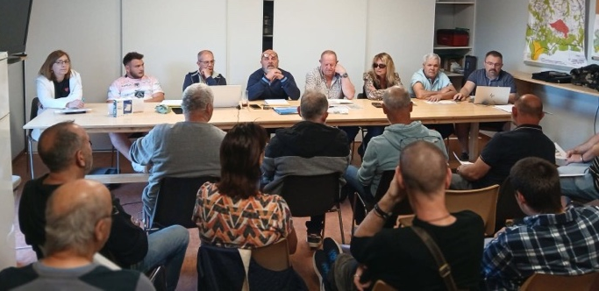
L'association de chasse (ACCA) a tenu son assemblée générale le 17 avril en présence de nombreux adhérents ainsi que du maire. Le président, Jérôme Roux, a ouvert la séance en présentant le rapport d'activité de l'année écoulée. Le bilan financier a été approuvé et validé à l'unanimité par l'assemblée. Concernant le grand gibier, les quotas ont été respectés. En matière de régulation, 17 renards ont été prélevés au cours de la saison. L'assemblée a également procédé à la nomination d'un nouveau garde particulier (Éric Magne) et a acté l'arrivée de deux piégeurs (Fabrice Vernhet et Éric Magne) pour la prochaine saison. Les évolutions du règlement ainsi que l'organisation de la chasse ont été adoptées. Un nouveau membre a rejoint le bureau : Pierre Piaton, nomination validée par l'assemblée. Enfin, la date d'ouverture de la chasse a été fixée au 13 septembre prochain.
Les chênes d’or – 25 avril
Tous les ans, 4 clubs (rencontre amicale Estrablin, les roses d’automne Moidieu-Détourbe, le trait d’union Jardin et les chênes d’or St Sorlin de Vienne), organisent une journée conviviale et festive ensemble.
Nous étions présents à ce rassemblement Interclub le 25 avril à la salle Jean Monnet à Jardin, sous l’égide de l’association Générations Mouvement à laquelle nous appartenons.
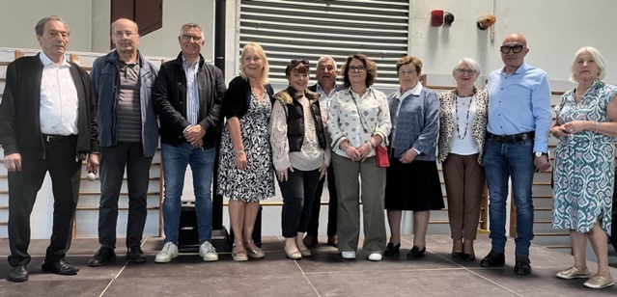
Frédéric Tedesco, premier adjoint, a remplacé notre maire et membre du club Joël Durand, occupé par la célébration d’un mariage.
Responsables associatifs, maires et représentants communaux, entourent la présidente de la Fédération Départementale de Générations Mouvement de l’Isère (5ème sur la photo, en partant de la gauche).
Infos utiles :
- Nous sommes ouverts tout l’été.
- Le calendrier du programme annuel est disponible sur demande.
- Les inscriptions (adhésions) sont possibles toute l’année.
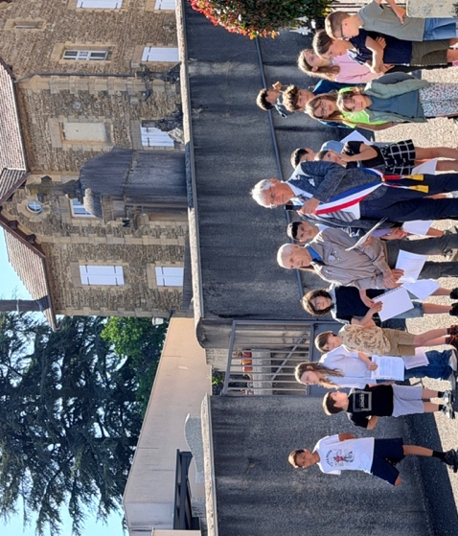
Commémoration du 8 mai
Il y a 81 ans, dans la nuit du 6 au 7 mai, à Reims, était signée la capitulation de l'Allemagne nazie. Après tant d'années d’épreuves, d'horreurs et de combats, l'Europe était libérée par tous les alliés, avec le concours des armées de la France, la "seule France ", celle qui se bat et ne se rend pas.
C’est autour d'une centaine de citoyens de toutes les générations, que la FNACA et la Mairie ont commémoré ce 8 mai.
Après le dépôt de gerbes conjoint, l'appel aux morts, la minute de silence et le discours officiel, les élèves de CM1 et CM2 ont lu un texte et entonné La Marseillaise.
Notons la visite de la brigade de gendarmerie de St Clair du Rhône qui couvre notre territoire. Le pot de l'amitié qui a suivi a permis beaucoup d'échanges et d'évoquer des projets d'avenir !
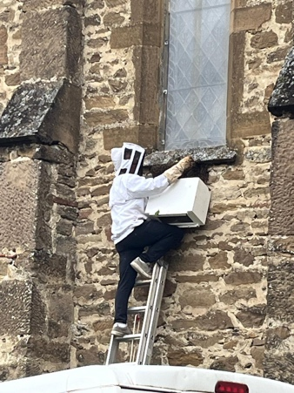
Sauvetage d’un essaim d’abeilles – 10 mai
Un essaim d'environ 40 000 abeilles, découvert sous une fenêtre de l'église a nécessité l'intervention rapide d'un apiculteur local. Équipé de son matériel, il a pu récupérer les abeilles en toute sécurité et les transférer dans une ruche adaptée.

Rappelons qu'au printemps, les abeilles peuvent essaimer naturellement : une partie des abeilles quitte la ruche avec l’ancienne reine pour créer une nouvelle colonie. Bien qu'impressionnants, ces essaims ne sont pas agressifs lorsqu'ils ne sont pas dérangés.
L’essaim a pu être sauvegardé et poursuivra désormais son activité dans un environnement plus adapté. La commune remercie l'apiculteur pour son intervention et rappelle l'importance du rôle des abeilles dans la pollinisation et la biodiversité.

La Fraternelle – 16 mai
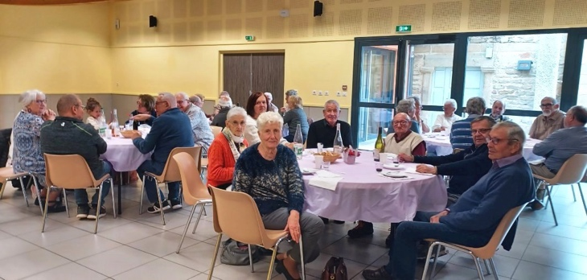
La plus ancienne association saint sorlinoise a pour but d'entretenir l'amitié et la concorde, de venir en aide à ses adhérents et de les accompagner. Elle organise en janvier une matinée saucisses et réuni ses membres à l’occasion d’un banquet en milieu d'année. Depuis peu, un second repas est prévu à l'automne. 28 de ses membres se sont réunis à la salle des fêtes pour passer un moment amical et convivial, et déguster un repas fait maison, apprécié de tous. L'après-midi s'est poursuivi au son de l'accordéon de Roland Roumésy et quelques aînés ont poussé la chansonnette
Sécurisation de la fissure de l’école
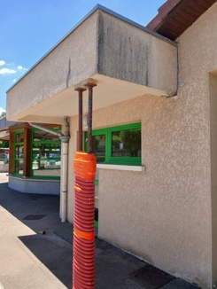
Suite à la découverte d’une fissure sur le mur de l’école, coté maternelle, une intervention a été réalisée par un professionnel du bâtiment pour sécuriser l’avancée de toit, avec des étais protégés pour que les enfants ne se blessent pas. Des témoins ont également été posés afin de voir si la fissure évolue ou si elle est stabilisée. Cette mesure préventive permet de garantir la sécurité des élèves, des familles et du personnel.

Rallye Pédestre de St Sorlin Sport Auto – 31 Mai
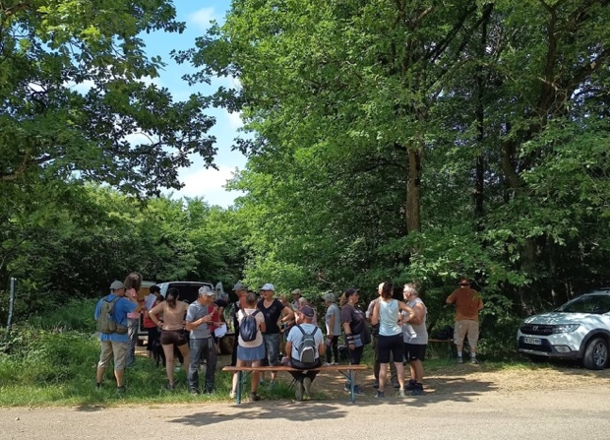
L'association Saint Sorlin Sport Auto remercie chaleureusement l'ensemble des participants, partenaires, notamment Ô Petit St So, qui ont contribué au succès du rallye pédestre organisé le dimanche 31 mai.
Cette édition a connu une très belle participation avec 131 marcheurs répartis sur les différents parcours proposés et 140 convives réunis pour le repas. Tout au long de la journée, les participants ont pu profiter des chemins de la commune dans une ambiance conviviale et chaleureuse.
À l'issue de la randonnée, les marcheurs et leurs familles se sont retrouvés autour du traditionnel repas avec les incontournables jambons à la broche, particulièrement appréciés des convives. Ce moment de partage et de convivialité a une nouvelle fois permis de rassembler habitants et visiteurs dans un esprit festif.
L'association remercie l'ensemble des participants dont la présence contribue chaque année à la réussite de cet événement devenu un rendez-vous attendu.
Saint Sorlin Sport Auto donne désormais rendez-vous le 14 juillet pour sa prochaine manifestation. Une nouveauté fera son apparition cette année avec l'organisation d'un rassemblement automobile ouvert aux passionnés et aux curieux. Une journée placée sous le signe de la convivialité et de la passion mécanique, dont les détails seront prochainement communiqués.
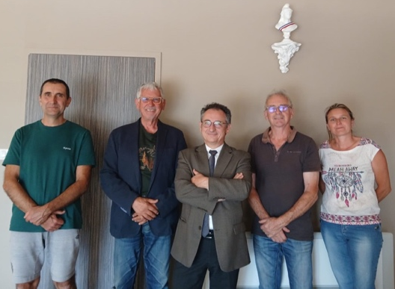
Visite du sous-préfet – 3 juin
Suite à notre élection, nous avions demandé une rencontre avec le sous-préfet de Vienne, Rémy Darroux. Mieux encore, il est venu nous voir à la mairie de St Sorlin. Les échanges ont été instructifs et fructueux entre le représentant local de l'État et les élus de terrain qui avaient pu se libérer ce jour-là. Les sujets concernés ont été l’aménagement du territoire, l’urbanisme, la sécurité des biens et des personnes, la sécurité routière, les liens avec la gendarmerie et le procureur de la République. Le sous-préfet nous a encouragés dans notre projet d'installation d'un conseil municipal d'enfants (CME).
Comité des fêtes, la guinguette à St Sorlin – 5 Juin
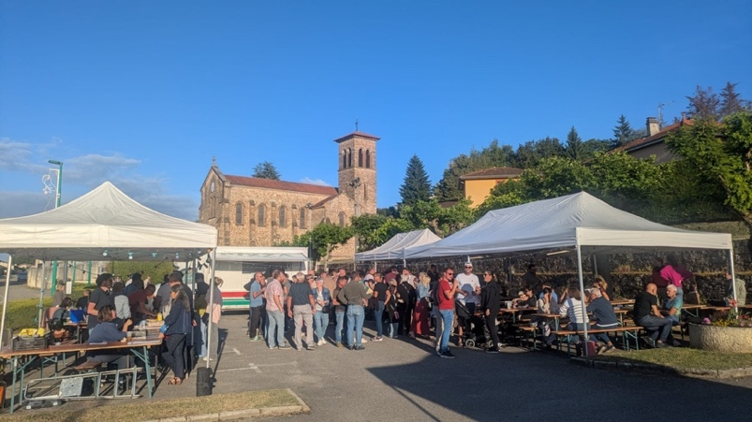
Le nouveau comité des fêtes a rencontré un premier succès avec la guinguette du 5 juin. Une météo clémente, une formidable énergie déployée pour la mise en place, et surtout la motivation des St Sorlinois pour débuter le week-end dans la bonne humeur, ont fait de cette première édition un véritable succès. Nous vous donnons déjà rdv pour les prochaines guinguettes !

Nous avons choisi de ne pas confirmer la fête de la St Jean cette année pour différentes raisons : la surcharge des bénévoles et le manque de préparation pour proposer des choses un peu originales pour cette fête de la St Jean.
A la rentrée 2026, nous souhaitons organiser une rencontre avec les jeunes habitants de St Sorlin (11-18 ans), en lien avec le CME et leurs parents. L’objectif est de sonder les attentes, les besoins, d'identifier des projets dans lesquels nous pourrions les accompagner, en bref les intégrer à la vie du comité et du village.
Enfin nous tenons à remercier Maguie et son équipe pour le travail accompli durant toutes ces années, nous essayerons de faire aussi bien.

Réservation du matériel au comité
Pour la réservation de prêt de matériel veuillez adresser vos demandes à : cdf.stsorlindevienne@gmail.com, une caution de 500€ sera demandée pour la location des barnums.
Pour nous rejoindre n'hésitez pas à vous faire connaître, nous avons toujours besoin de bras, même pour une heure ou deux. Passez un bel été festif !
Association de Gym volontaire (AGV), sortie de fin de saison – 6 juin
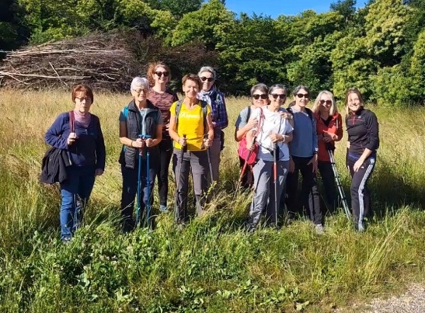
La section AGV de St Sorlin organisait samedi 6 juin une sortie randonnée dans les alentours de notre village. Cette sortie nous a permis d’admirer l’arbre triomphal qui se trouve aux limites des communes de Saint -Sorlin et des Côtes-d’Arey, après avoir arpenté différents sentiers de notre commune et de Jardin. Le groupe était peu nombreux mais très motivé et la marche se fit à un bon rythme. Merci à Martine de nous avoir préparé ce joli parcours d’environ 8 kms pour 200 m de dénivelé. Le dernier cours a eu lieu le mardi 30 juin, et la reprise est prévue pour mardi 8 septembre. N’hésitez pas à venir nous rejoindre, il est possible de participer à 2 cours gratuitement pour se faire une idée. Pour rappel : cours de gym douce de 18h45 à 19h45 ; cours de gym tonique de 20h à 21h, tous les mardis soirs à la salle culturelle.
Bon été à tous, et restons en forme au village !
Ludomobile – 12 Juin
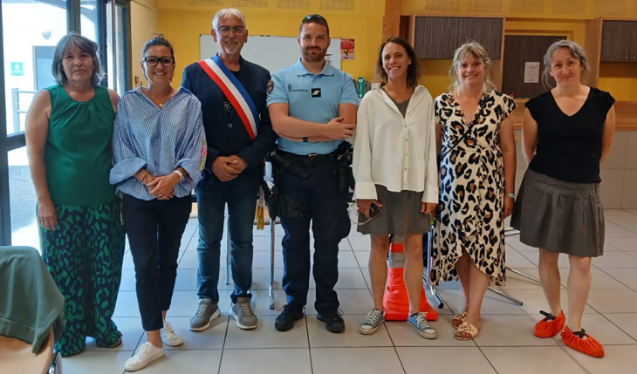
Lors de cette dernière édition, des élèves de l’école La Fournache, et de l’école de la Source et des familles en fin de journée sont venus profiter de la ludomobile. Nous rappelons que la Ludomobile est accessible à tous : de la petite enfance, en passant par les assistantes maternelles, mais aussi aux adolescents jusqu’aux adultes et aux séniors. La Ludomobile est un moment de partage et de convivialité qui peut se faire entre générations. Cette dernière a été aussi l’occasion d’accueillir la gendarmerie de Vienne, avec la présence du gendarme Lobjeois qui est venu faire une sensibilisation auprès du jeune public sur la « Prévention sur le harcèlement scolaire » et « Présentation des missions et du matériel de gendarmerie ». Les enfants ont été très participatifs. Nous remercions la MJC qui est à la base de l’organisation, ainsi que VCA et la CAF de Vienne. Et bien sûr, un grand merci à nos bénévoles. Toujours présents pour aider à l’installation et présents la journée pour les enfants.
Vous pouvez être bénévoles vous aussi, faites-vous connaître en mairie ou auprès d’Amandine Marchese.
Kermesse de l’école La Fournache – 13 juin
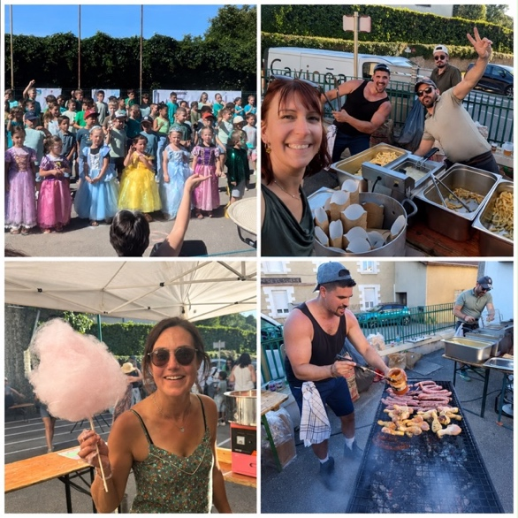
Notre année scolaire s’est achevée par notre traditionnelle kermesse. Ce fut un moment très convivial qui a rassemblé beaucoup de monde. Jeux, barbes à papa, barbecue ont régalé petits et grands. Les élèves de l’école ont réalisé un magnifique spectacle sur le thème des contes. Il a été pensé et mis en scène par l’équipe pédagogique que nous remercions.

Nous vous remercions également d’avoir participé tout au long de l’année à nos ventes et manifestations. Ces dernières ont permis de financer des animations comme par exemple, les contes, les savants fous, mais aussi des sorties théâtre, piscine, sortie de fin d’année (notamment pour les transports). L’ensemble des enfants de l’école ont pu profiter d’une sortie à Indians Vallée le 2 juillet.
Lancement du projet conseil municipal d’enfant – 15 juin
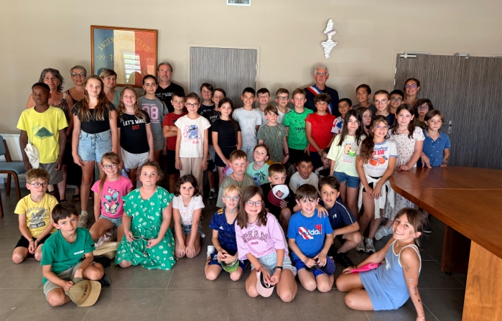
Les CE2, CM1 et CM2 des écoles la Fournache et la Source, se sont retrouvés à la Mairie pour une réunion d’information sur le Conseil Municipal d’Enfants (CME) qui sera lancé dès septembre en partenariat avec les équipes enseignantes des 2 écoles.
Le Maire leur a expliqué les modalités pour candidater, faire campagne, dans un esprit d’équipe.
Les enfants, très intéressés, ont posé de nombreuses questions, et semblaient tous prêts à faire campagne. Le projet continue de se construire ! Chers parents nous comptons sur votre soutien et autorisations pour la campagne de vos enfants volontaires.
Retour sur le piégeage frelons – 15 juin
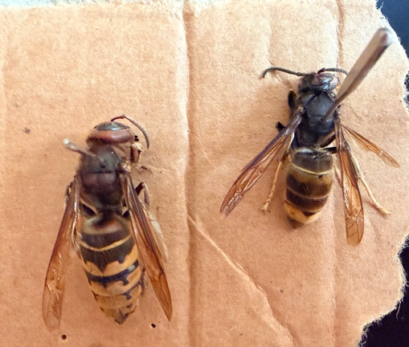
Lors de la conférence du 14 avril présentée par Alain Borne, vous étiez 18 à avoir acheté un piège à frelons. Ce 15 juin, nous nous sommes retrouvés pour un tour de table afin de connaître le nombre de frelons capturés et avoir un retour d’expérience. Les propriétaires de piège présents ont capturé environ 70 frelons asiatiques.
Si vous avez acheté un piège et que vous n’étiez pas présents, nous vous invitons à nous faire parvenir votre mail en mairie, afin d’avoir un suivi sur le long terme.
Pour mieux combattre cet insecte envahissant, les organismes de suivi ont besoin de statistiques, merci de signaler toutes vos prises en fin de saison, sur le site frelonsasiatiques.fr
Prochaine conférence le 28 septembre, pour démarrer le piégeage d’automne
Une erreur s’est glissée dans le précédent Lou Journio : correctif sur le téléphone d’Alain Borne : 06 87 13 35 05 que vous pouvez contacter pour la destruction de nids.
Plan canicule : restons solidaires
En période de fortes chaleurs, pensez à vous hydrater régulièrement, à rester au frais et à prendre des nouvelles de vos proches et voisins. Les personnes âgées, isolées ou fragiles sont invitées à se faire connaître auprès de la mairie. Cela nous permettra, en cas de besoin, de prendre contact avec elles et de nous assurer que tout va bien.
N’hésitez pas à signaler une personne seule de votre entourage. Ensemble, restons vigilants et solidaires.
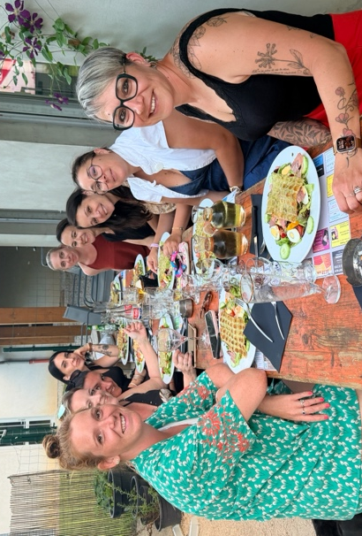
Soirée des mamans – 19 juin
Comme chaque trimestre depuis plusieurs années (idée lancée et animée par Nancy Pujante en 2023), les mamans de l’école se retrouvent pour une soirée conviviale.
Cette fois-ci le rdv avait été donné Ô petit St So, autour d’une salade fraîcheur concoctée par Eloïse. Une soirée pleine de bonne humeur et de papotages malgré un petit nombre de participantes cette fois-ci.
Virginie Bouvier et Johanna Dauphin reprennent l’organisation de ces soirées, à la suite de Nathalie Dupuis qui n’a plus d’enfants à l’école désormais. Un groupe WhatsApp est créé pour ces joyeuses rencontres, n’hésitez pas à vous signaler auprès des mamans si vous souhaitez le rejoindre. Et bien sûr les mamans n’ayant plus d’enfants à l’école sont toujours les bienvenues !!
Kermesse de l’école La Source – 27 juin
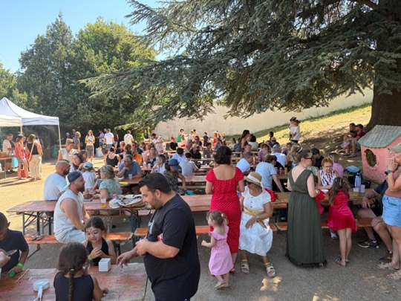
La Source en fête !!
Comme chaque année, le dernier week-end de juin rime avec fête de l’école.
Malgré la canicule, petits et grands ont pu profiter de la fête dans un cadre ombragé et bien agréable grâce aux Cèdres centenaires qui font le charme de l'école.
Un beau spectacle fait de chants et de danses sur les contes traditionnels et une mini pièce de théâtre sur le conte revisité du petit chaperon rouge.
L'APEL avait misé sur de nombreux jeux d'eau et brumisateurs pour rafraîchir tout ce petit monde.
Une année qui s'achève avec de beaux souvenirs.
Remise en état des escaliers d’accès au lotissement « les érables »
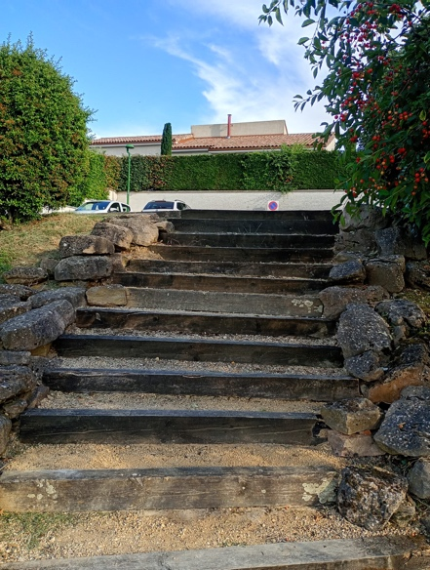
Les escaliers permettant l'accès piéton au lotissement Les Érables ont fait l’objet d’une remise en état courant juin, réalisée par un paysagiste de la commune.
Cette intervention avait pour objectif de sécuriser cet accès emprunté quotidiennement par les riverains, en remettant en état des marches qui s’étaient dégradées avec le temps.
Au-delà de l’aspect sécuritaire, ces travaux contribuent également à améliorer l’esthétique de ce cheminement et à offrir un cadre plus agréable aux habitants.
Soucieuse d’allier efficacité, économie et respect de l’environnement, la commune a privilégié le réemploi des matériaux existants. Les marches situées au milieu de l’escalier, encore en bon état, ont ainsi été déposées puis réutilisées pour remplacer celles qui étaient les plus endommagées. Une démarche éco-responsable qui permet de limiter les déchets tout en maitrisant le coût des travaux.
Grace à cette intervention, cet accès retrouve toute sa fonctionnalité et offre désormais un cheminement plus sûr et plus accueillant.
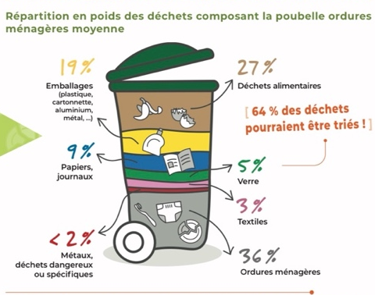
Rappel : nouvelle gestion des déchets
Vous avez dû recevoir un courrier pour commander votre bac jaune pour le tri des déchets recyclables.
N° vert indiqué dans le courrier pour recevoir son bac jaune :
0 805 291 025
Début de ce nouveau fonctionnement le 1er novembre, en attendant retrouvez toutes les infos sur le site de Vienne Condrieu Agglomération, rubrique « déchets »

Prochainement à St Sorlin
- 14 juillet au stade : rassemblement de vieilles voitures organisé par St Sorlin Sport Auto.
- 2 août au stade : fête de la batteuse organisée par Ô petit St So.
- 7 août place Ste Catherine : guinguette organisée par le comité des fêtes.
- 1er septembre cour de l’école La Fournache : ciné été « la pire mère au monde »
- 4 septembre place Ste Catherine : guinguette organisée par le comité des fêtes
- 19 septembre au stade : fête du village
- 26 septembre au stade : concours de pétanque organisé par Ô petit St So
- 28 septembre 19h salle du conseil : conférence piégeage d’automne frelons asiatiques

